ENT#4213 위젯 추가/수정 화면 레이아웃 정렬 개선
위젯 추가/수정 화면의 컴포넌트 배치가 밀리는 현상을 해결했습니다.
위젯 추가
패치 전, 기타 항목이 두 줄로 표기됩니다.
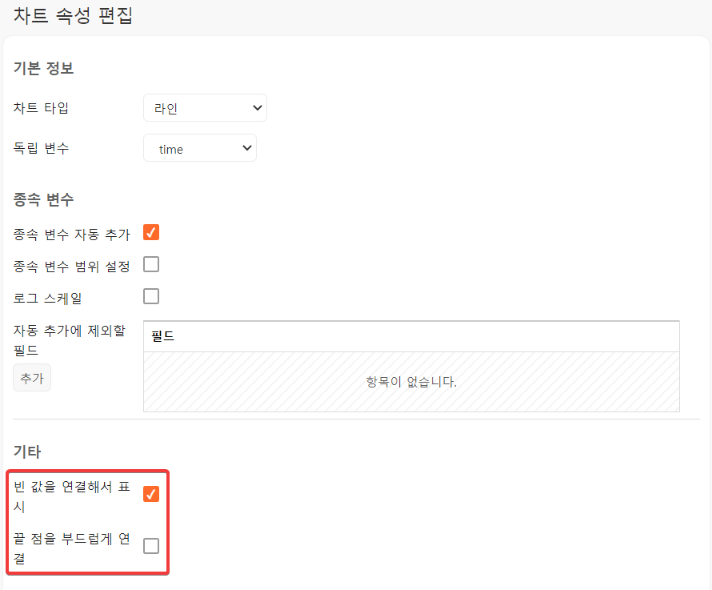
패치 후, 기타 항목에서 줄 바꿈이 발생하지 않습니다.
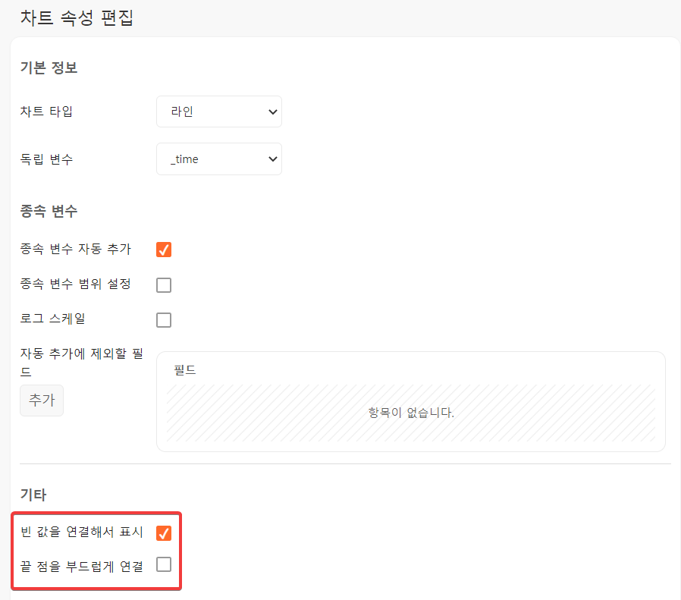
위젯 수정
패치 전, 셀렉트 박스나 버튼이 의도대로 정렬되지 않습니다.
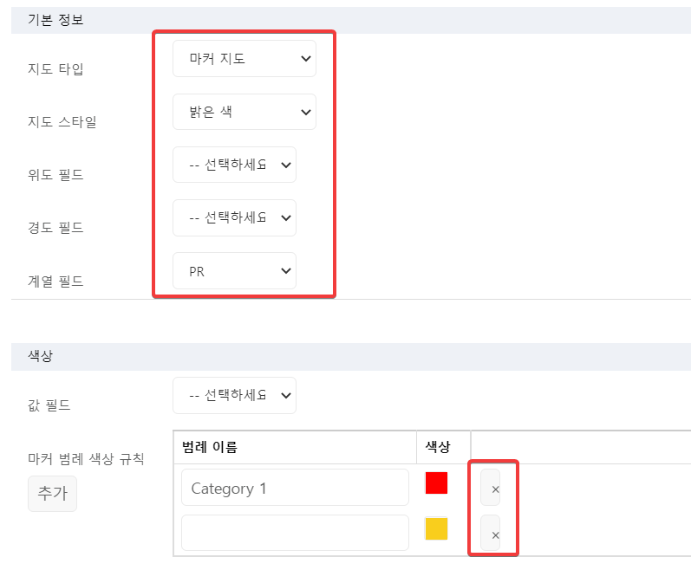
패치 후, 셀렉트 박스나 버튼이 정렬되어 표시됩니다.
